Санкт-Петербургский Национальный Исследовательский Университет ИТМО

Факультет Программной Инженерии и Компьютерной Техники



Вариант №87654,3

Лабораторная работа №4

По дисциплине

Программирование

Выполнил студент группы P3115:

Бурейко Роман Олегович

Преподаватель:

Письмак Алексей Евгеньевич

Санкт-Петербург 2023 г

Задание

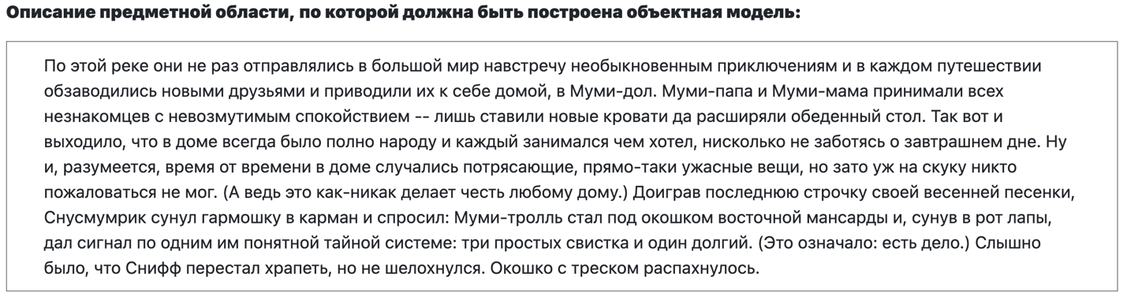

Диаграмма классов

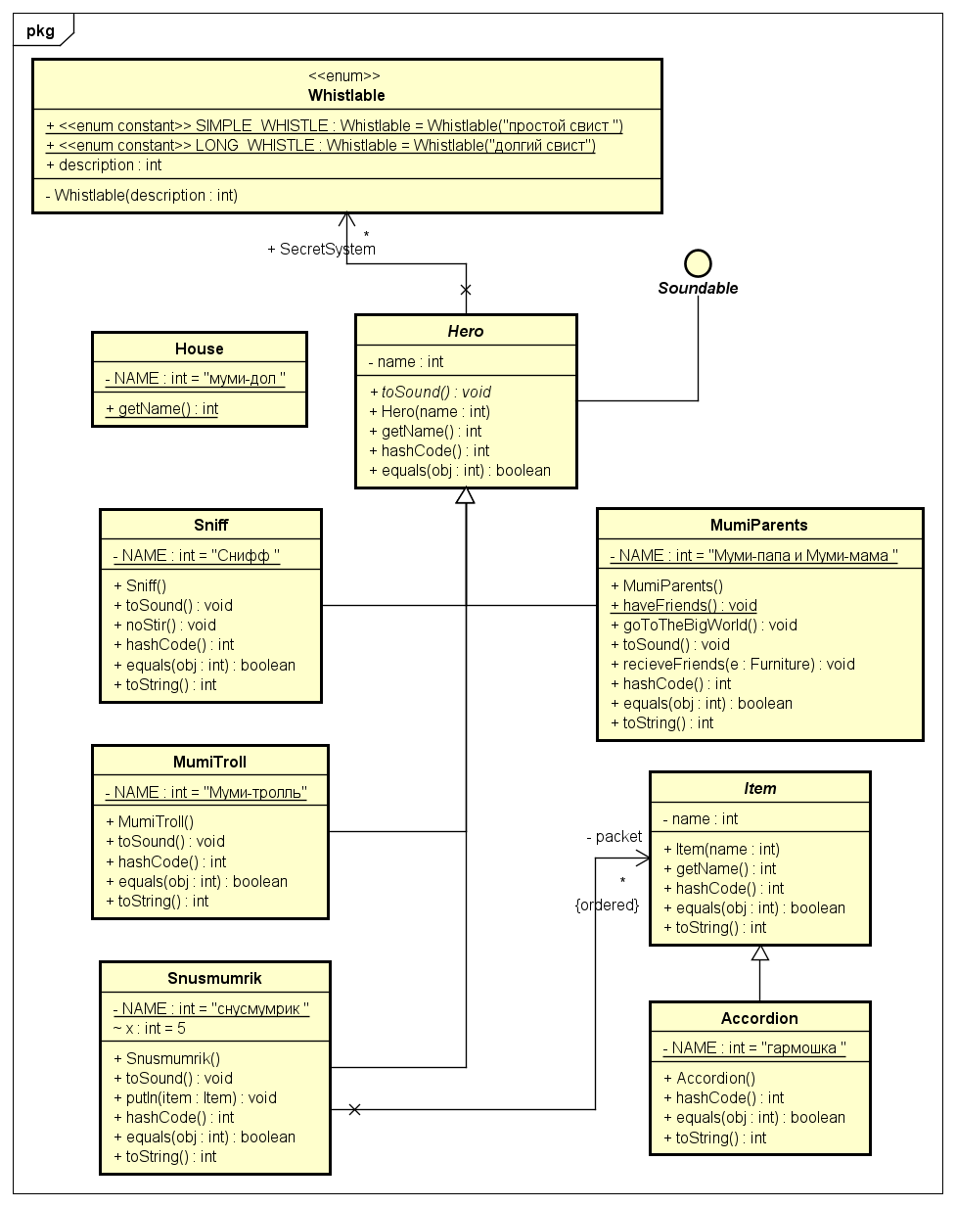

Исходный код программы

Абстрактные классы:

Hero.java

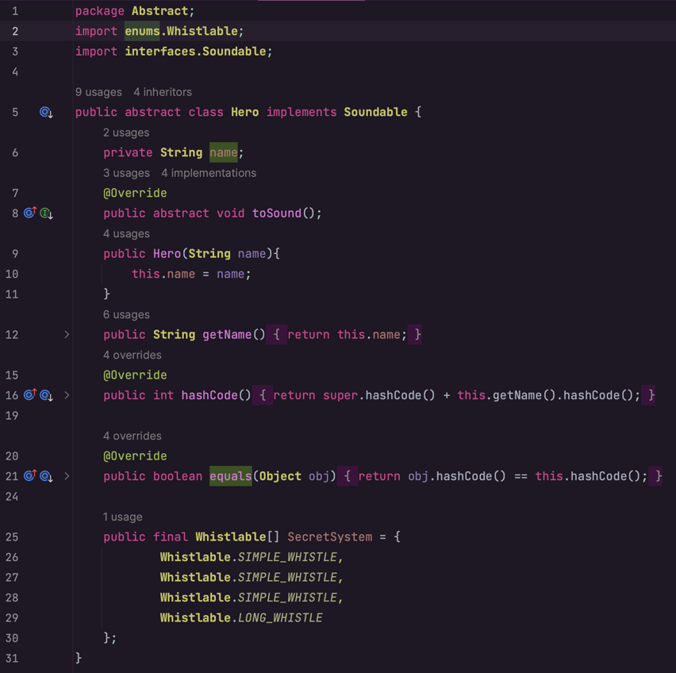

Item.java

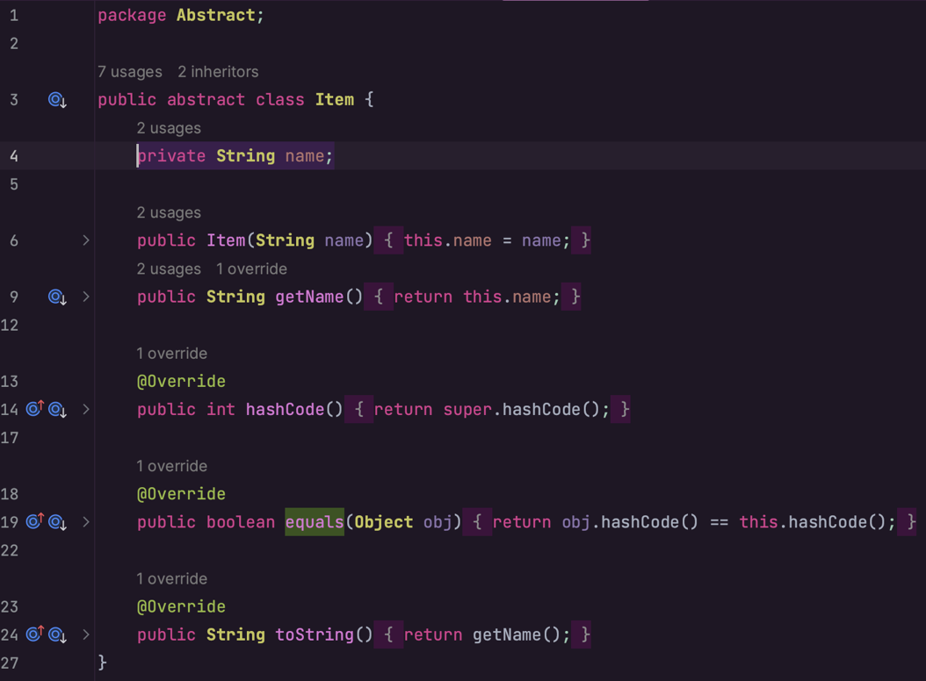

Классы:

Аccordion.java

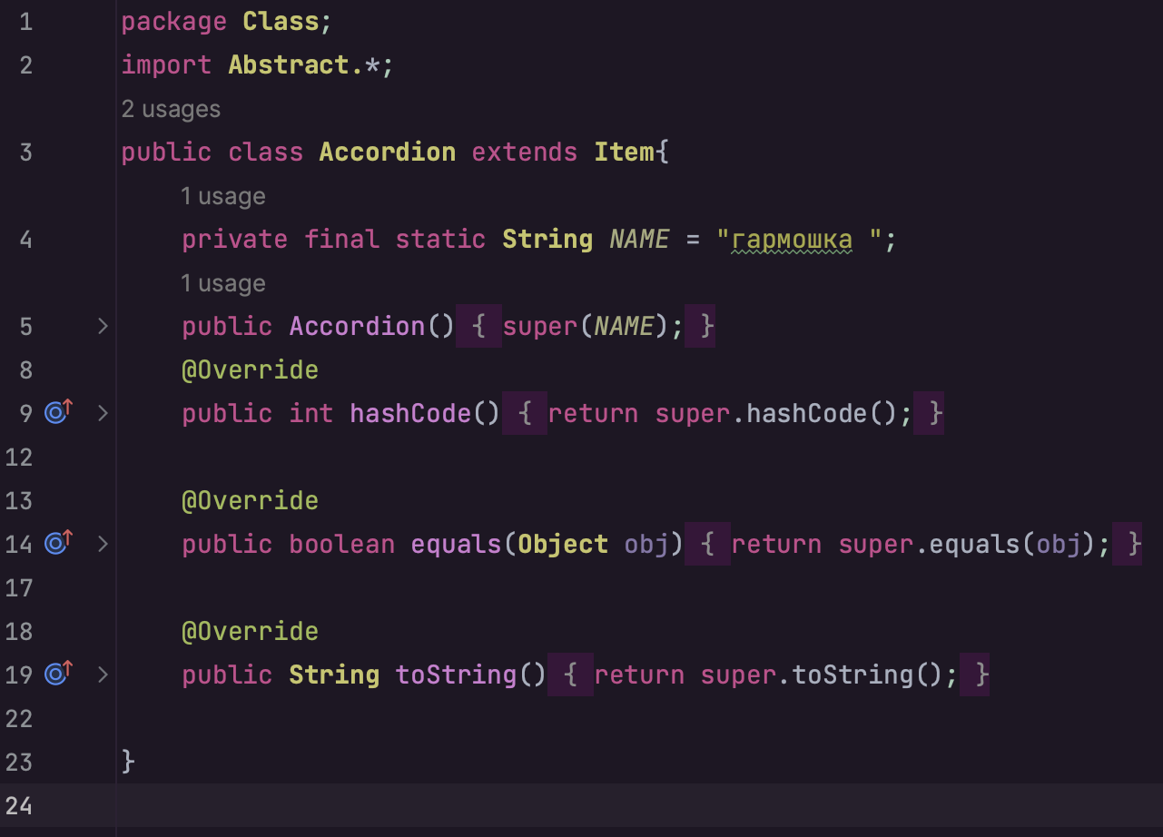

Sniff.java

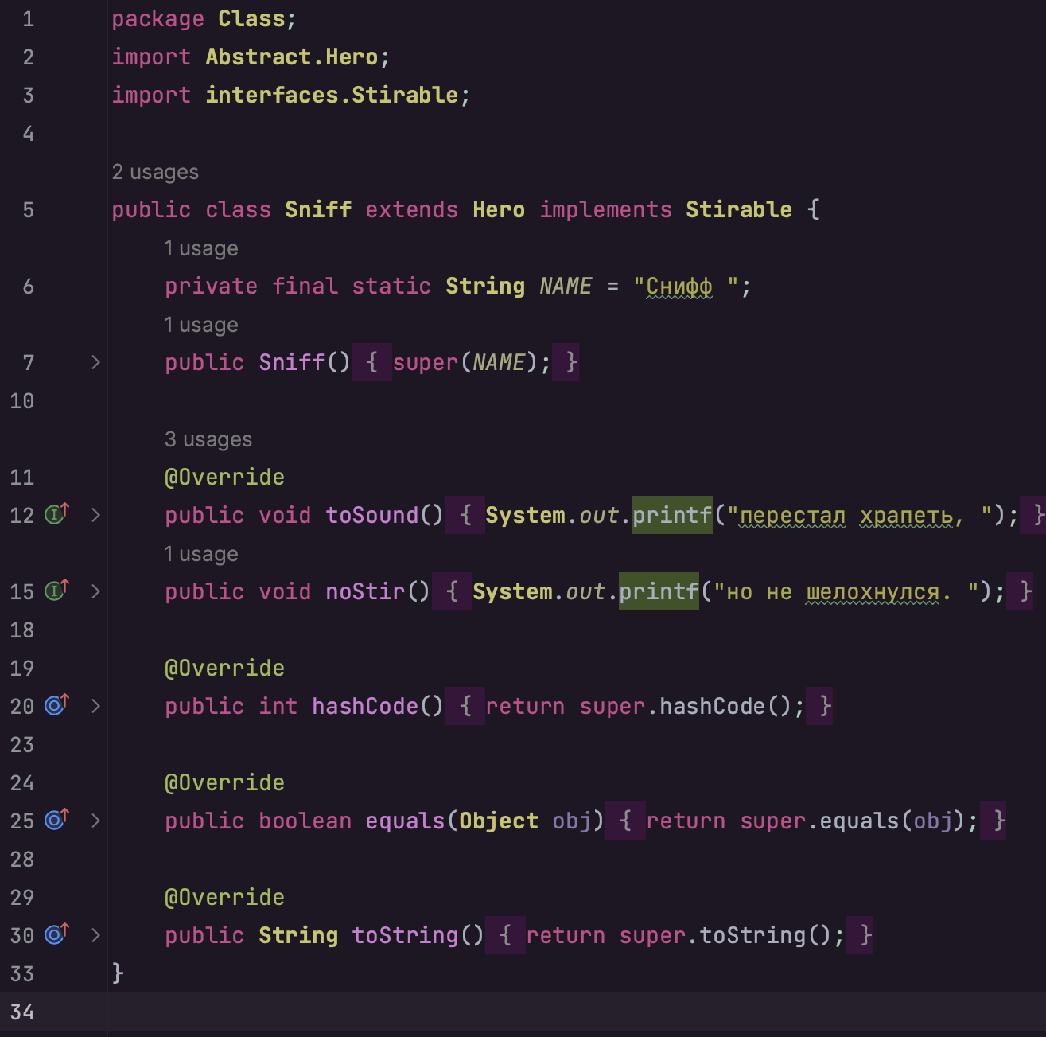

Snusmumrik.java

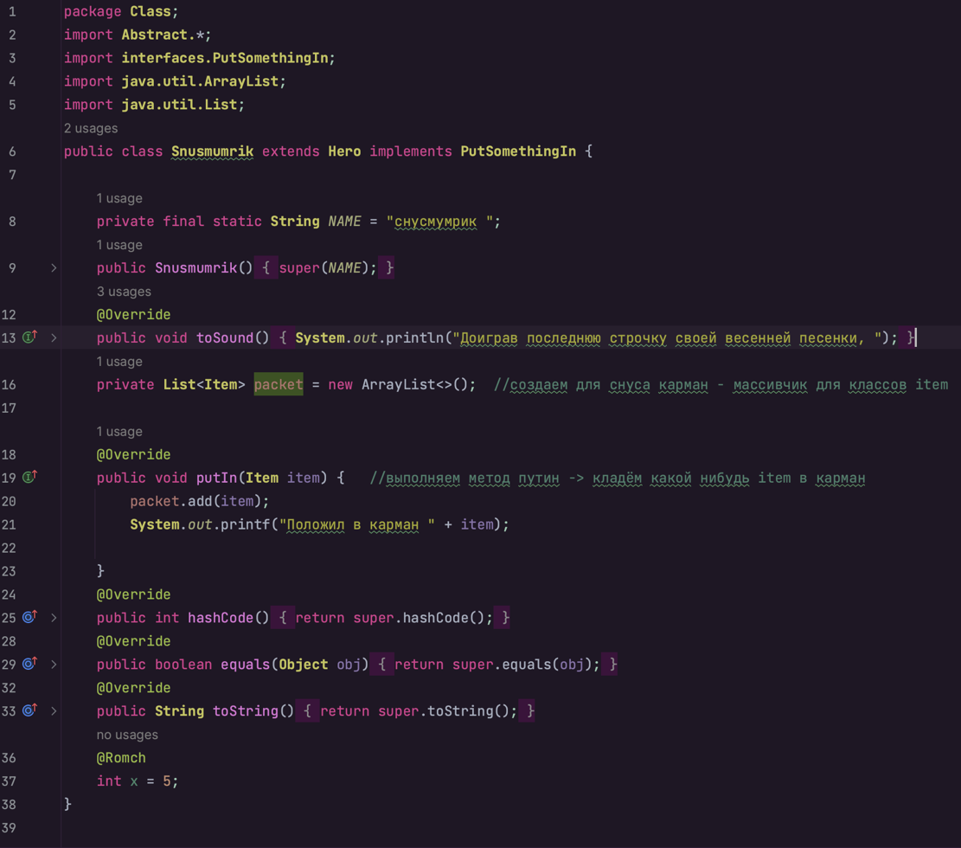

House.java

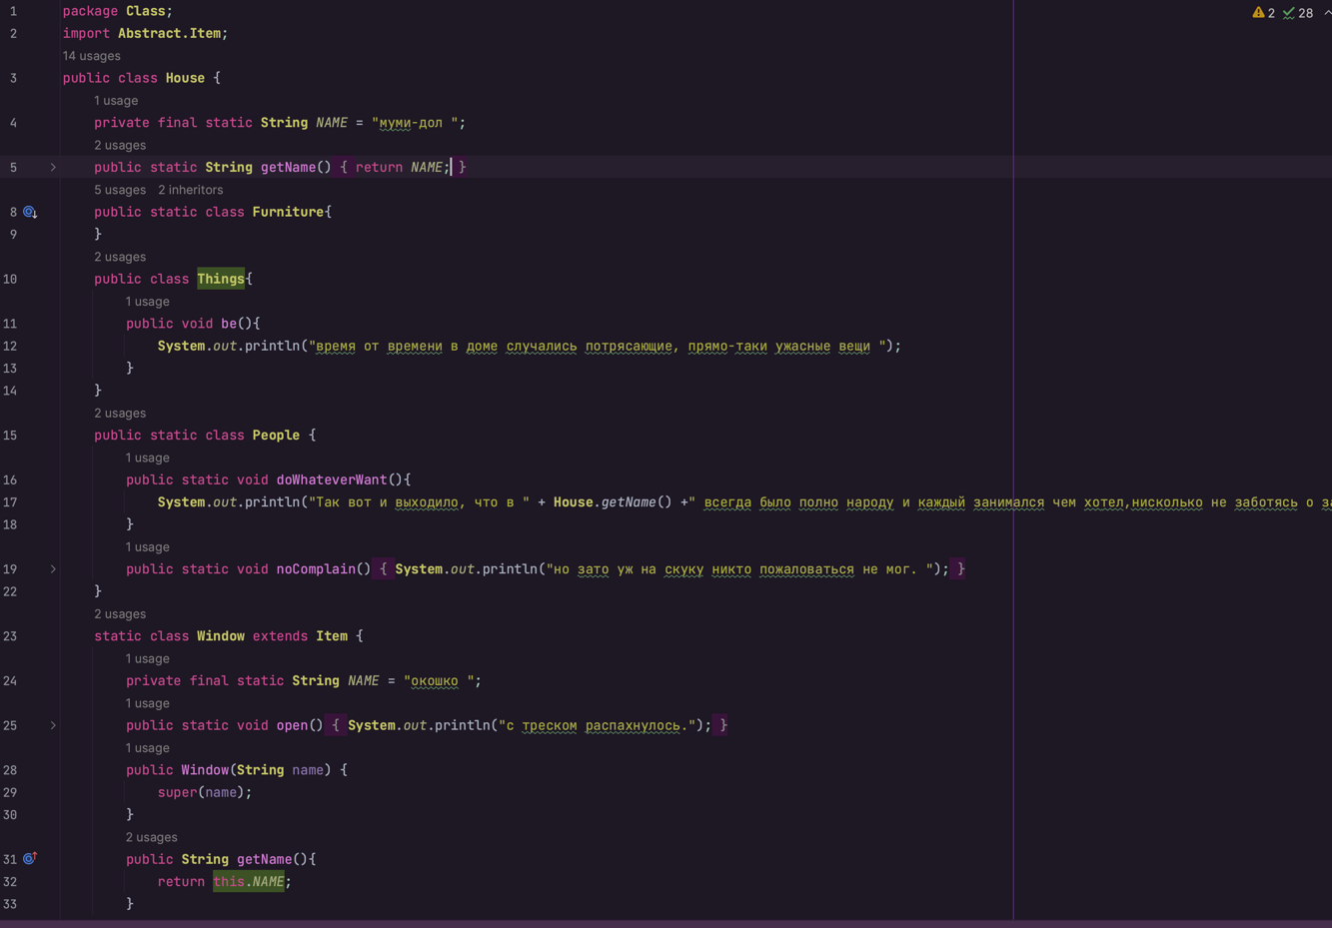

MumiParents.java

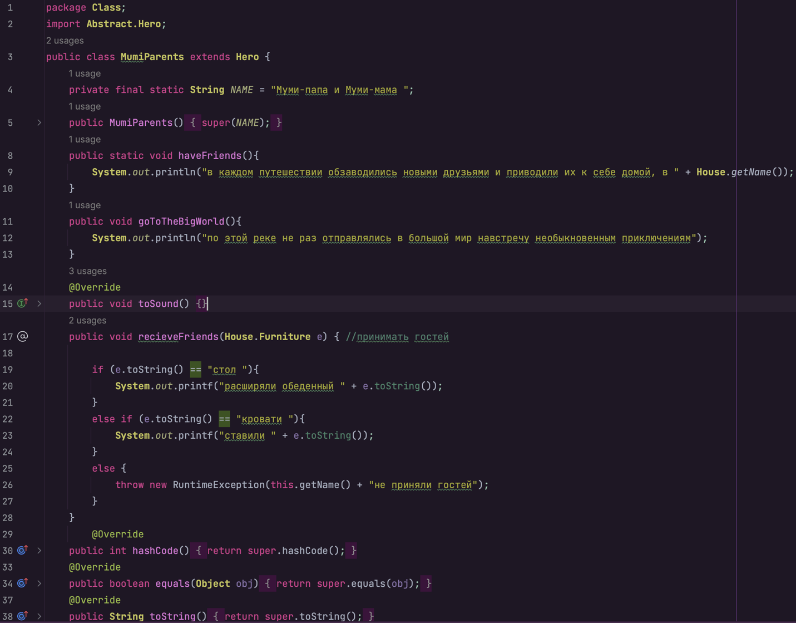

Mumitroll.java

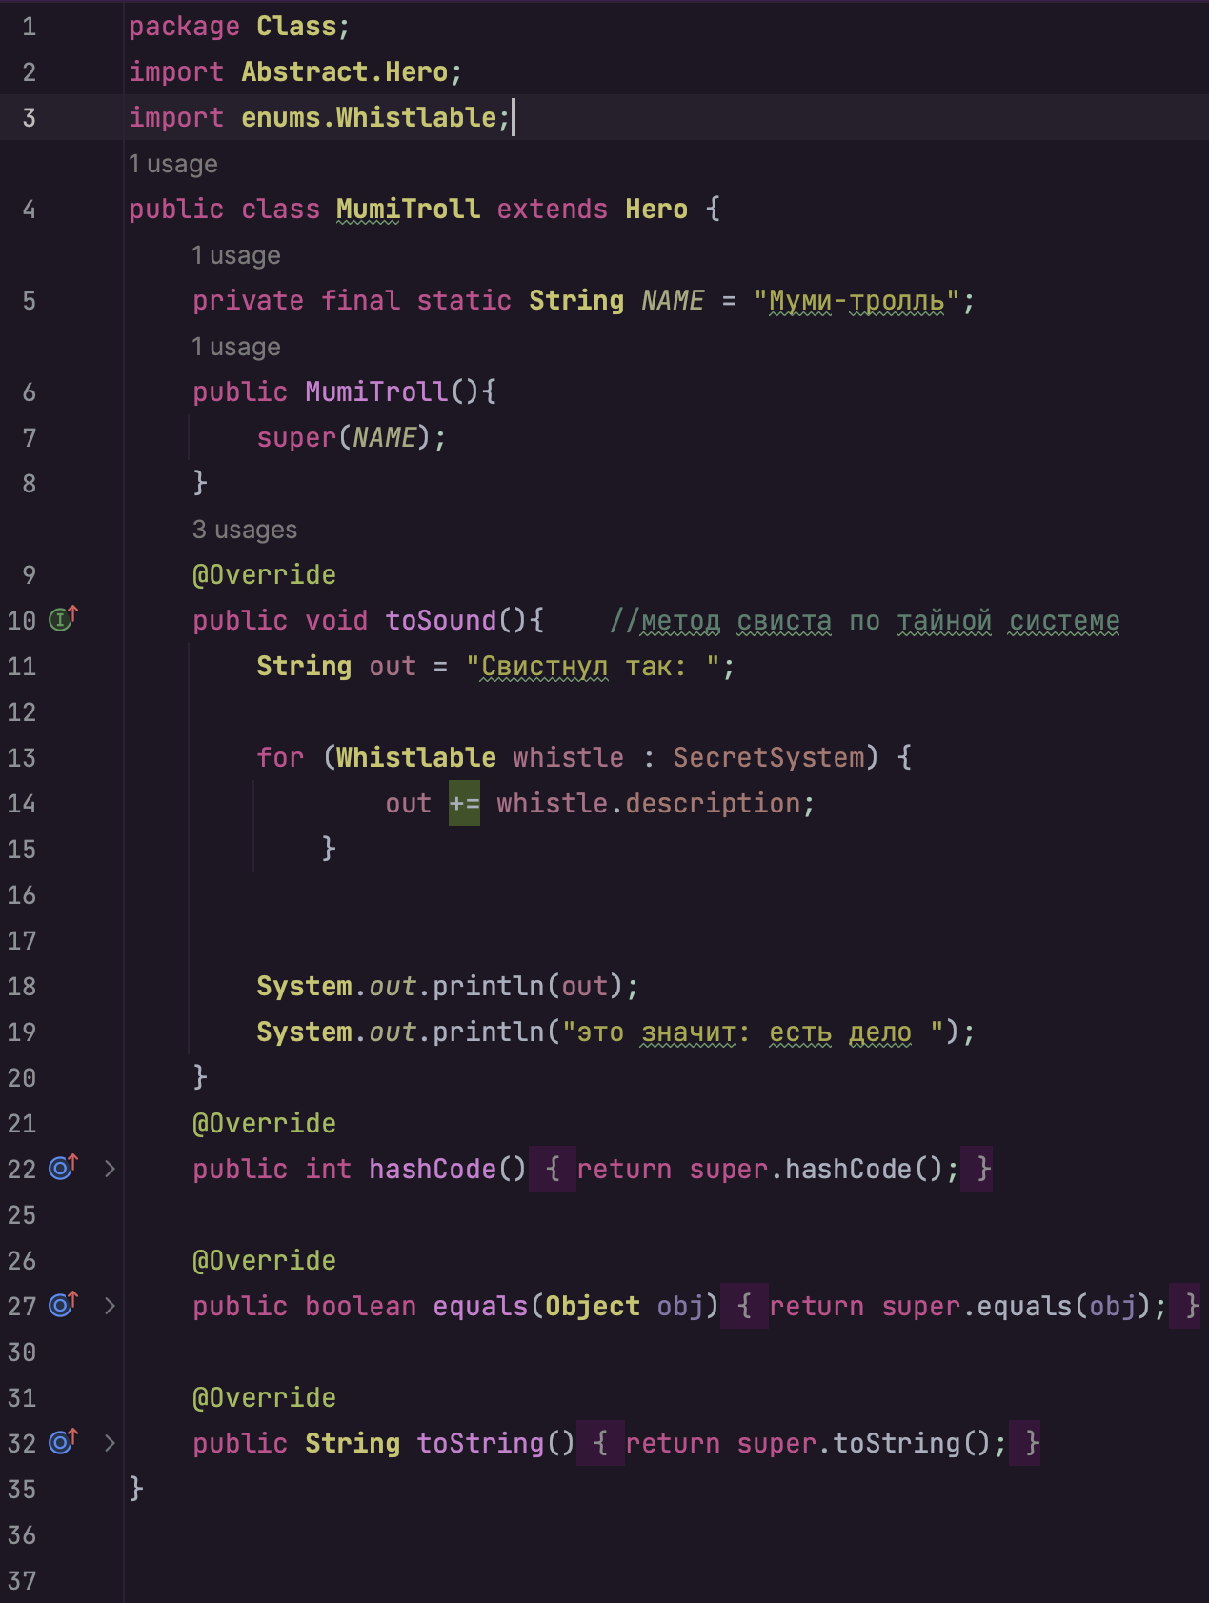

Story.java

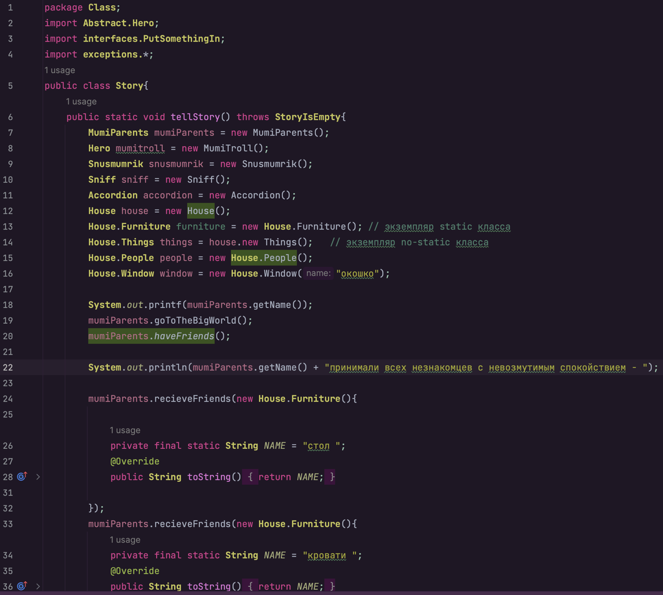

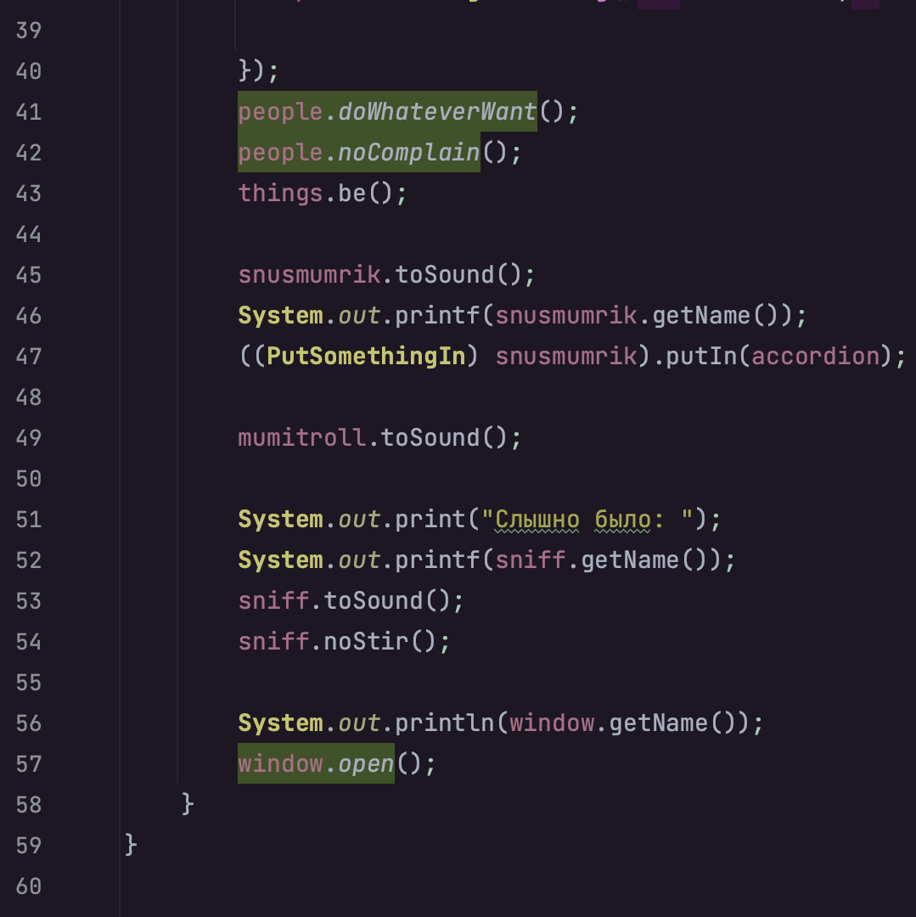

Enum

WhistleEnum.java

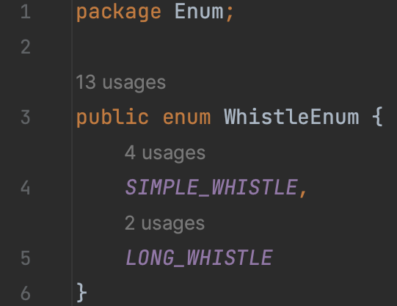

Interface

CanWhistle.java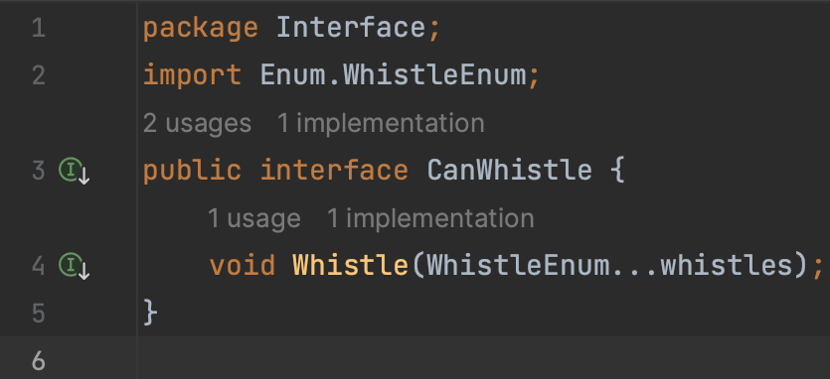

PutSomethingIn.java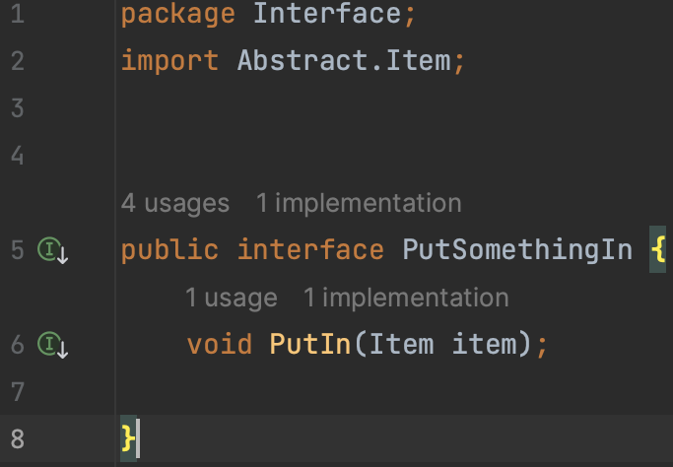

Main.java

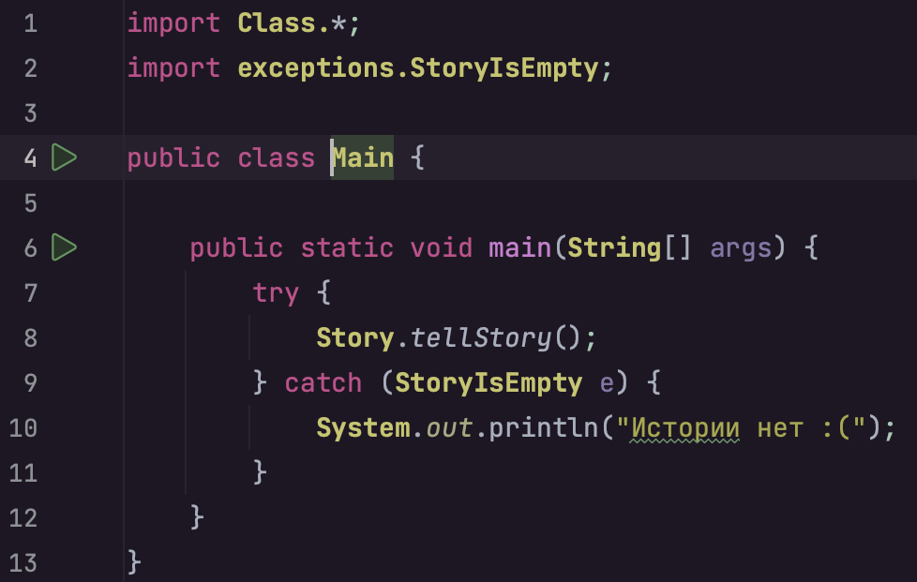

Результат работы программы:

Муми-папа и Муми-мама по этой реке не раз отправлялись в большой мир навстречу необыкновенным приключениям

в каждом путешествии обзаводились новыми друзьями и приводили их к себе домой, в муми-дол

Муми-папа и Муми-мама принимали всех незнакомцев с невозмутимым спокойствием -

расширяли обеденный стол ставили кровати Так вот и выходило, что в муми-дол всегда было полно народу и каждый занимался чем хотел,нисколько не заботясь о завтрашнем дне.

но зато уж на скуку никто пожаловаться не мог.

время от времени в доме случались потрясающие, прямо-таки ужасные вещи

Доиграв последнюю строчку своей весенней песенки,

снусмумрик Положил в карман гармошка Свистнул так: простой свист простой свист простой свист долгий свист

это значит: есть дело

Слышно было: Снифф перестал храпеть, но не шелохнулся. окошко

с треском распахнулось.

Вывод: В ходе выполнения лабораторной работы я отточил свои навыки в области ООП, познакомился с exception’ами и научился их обрабатывать, а также познакомился с вложенными классами и а также механизмом рефлексии.